Предстоящее исключение из ЕГРЮЛ:
что изменится с 13.11.2023
Обращаем внимание на Федеральный закон от 02.11.2023 N 519-ФЗ.
Документ находится в ИБ «Российское законодательство (Версия Проф)» / ИБ «Российское законодательство» / ИБ «Нормативные документы».

 | ИЗ ДОКУМЕНТА ВЫ УЗНАЕТЕ  Налоговая станет включать в ЕГРЮЛ и ЕГРИП сведения о предстоящем исключении любых компаний и ИП из соответствующих реестров. Сейчас в ЕГРЮЛ вносят такие данные только о компаниях из числа малого и среднего бизнеса, а в ЕГРИП подобную информацию не отражают.  Установят правила подачи в инспекцию возражений против предстоящего исключения организации из ЕГРЮЛ по Закону о противодействии легализации преступных доходов. Кредиторы таких компаний и ряд иных лиц смогут направить или представить возражения не позже полугода со дня публикации решения о предстоящем исключении. Аналогичный порядок введут для ИП.
 | РЕКОМЕНДУЕМЫЙ ПОИСК В КОНСУЛЬТАНТПЛЮС  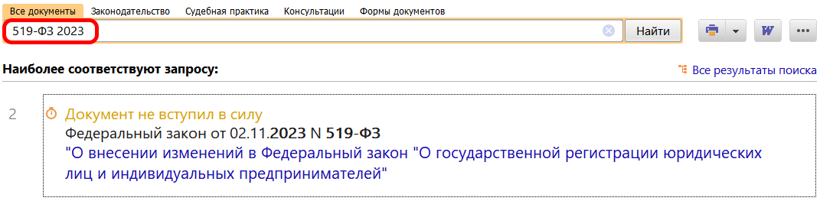
 | ДОПОЛНИТЕЛЬНАЯ ИНФОРМАЦИЯ  Что изменилось в корпоративном законодательстве в последнее время, можно узнать из Обзора: "Основные изменения в корпоративном законодательстве (АО И ООО) в 2023 году" (КонсультантПлюс, 2023).
 | 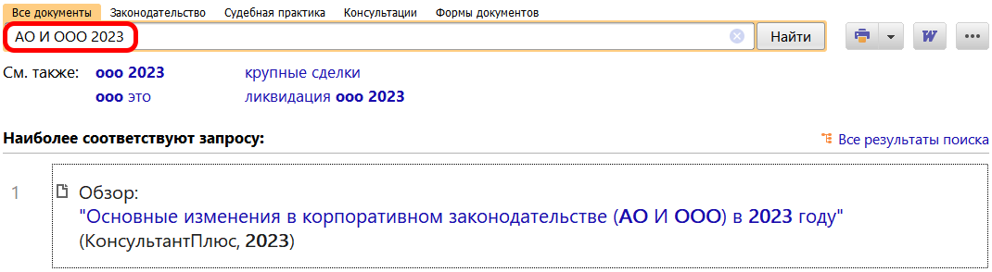
1

